Jobsheet 2
Data Warehouse


Hanin Mariam Abiyyah Hendrik | 2341760154

STUDY PROGRAM D-IV BUSINESS INFORMATION SYSTEMS
DEPARTMENT OF INFORMATION TECHNOLOGY
STATE POLYTECHNIC OF MALANG
YEAR 2024

Jobsheet 2: Database Operasional

Studi Kasus
LegendVehicle merupakan perusahan jual-beli tukar-tambah kendaraan klasik. Perusahaan ini memiliki cabang di berbagai negara. LegendVehicle memiliki sistem informasi ERP sendiri. Salah satu modul dari sistem ERP tersebut adalah modul penjualan. Desain database dari modul tersebut adalah sebagai berikut:
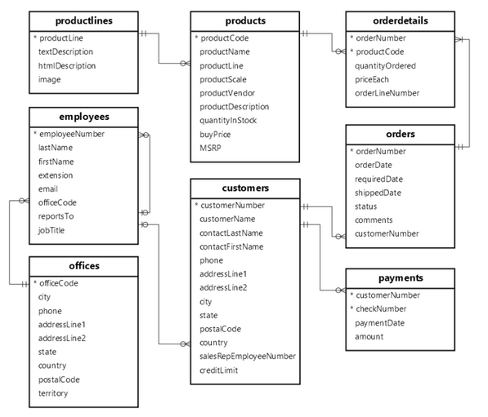

Selain itu proses penjualan kendaraan pada perusahaan tersebut bukan hanya melalui showroom cabang, melainkan reseller-reseller bebas lainnya.
Data penjualan dari cabang tersebut dapat diunduh melalui link berikut: >> Data Penjualan <<

Tugas 1
- Import data perusahaan tersebut pada DBMS MySQL!
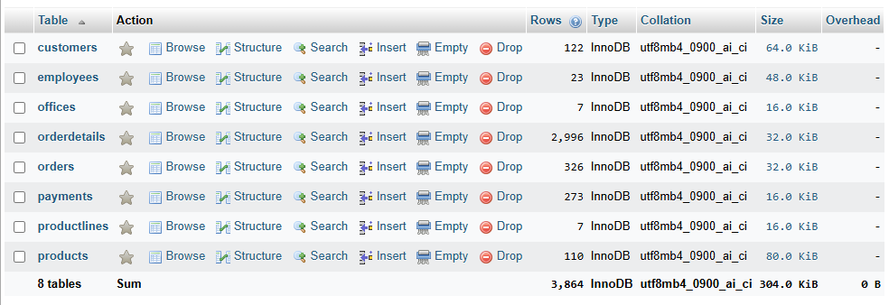

- Analisa struktur data dari database perusahaan tersebut, dalam bentuk tabel, analisa hubungan setiap tabel nya!
Tabel 1 | Tabel 2 | Jenis Relasi
Productlines | Products | One to many
Employees | Offices | One to many
Employees | Customers | One to many
Products | Orderdetails | One to many
Orderdetails | Orders | One to many
Orders | Customers | One to many
Customers | Payment | One to many

- Analisa jumlah field pada setiap tabel!
Nama Tabel | Jumlah Field
Productlines | 4
Products | 9
Employees | 8
Offices | 9
Payments | 4
Orderdetails | 5
Orders | 7
Customers | 13

PRAKTIKUM 1
- Jalankan query berikut pada DBMS MySql yang telah tersedia data Perusahaan LegendVehicle.
SELECT *
FROM employees employe, employes manager, customer cust
WHERE employee.reportsTo=manager.employeeNumber
AND employee.employeeNumber=cust.salesRepEmployeeNumber;
maka hasil dari query tersebut adalah data Employee beserta Manajernya dan Customer yang ia miliki. perhatikan hasil data dengan seksama.

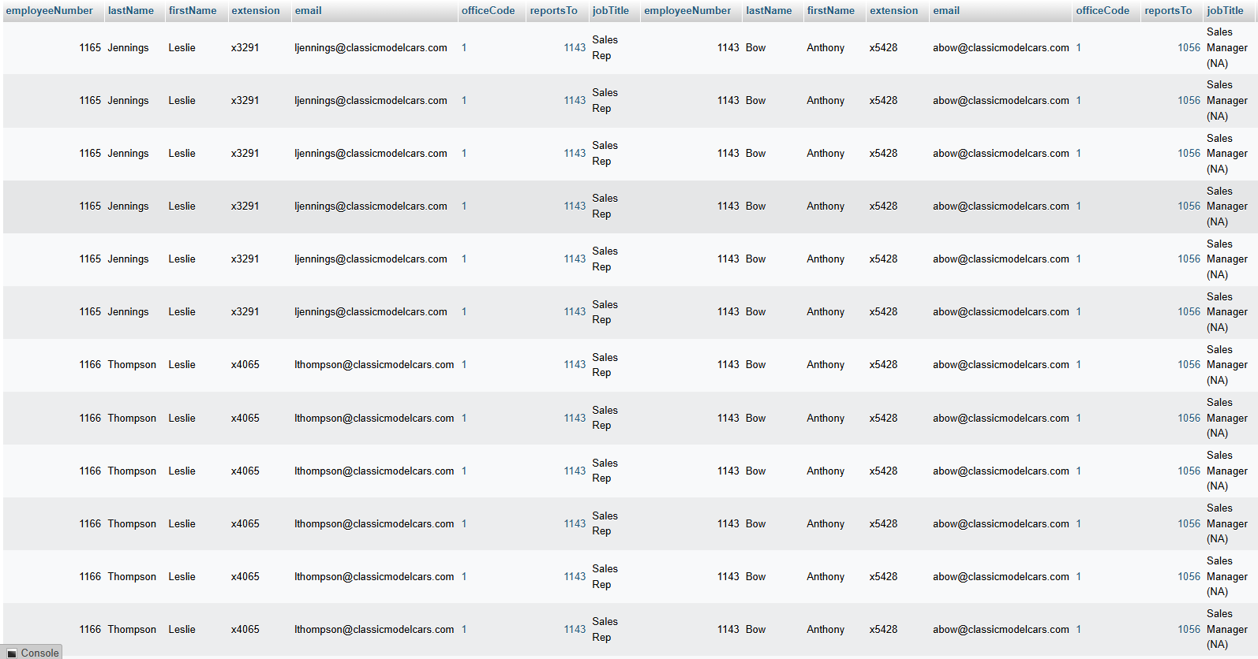

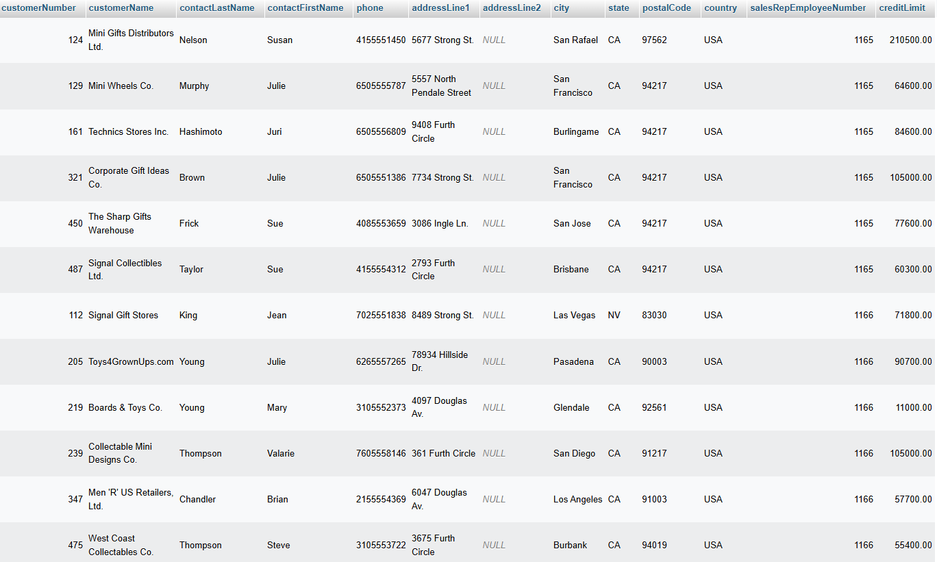

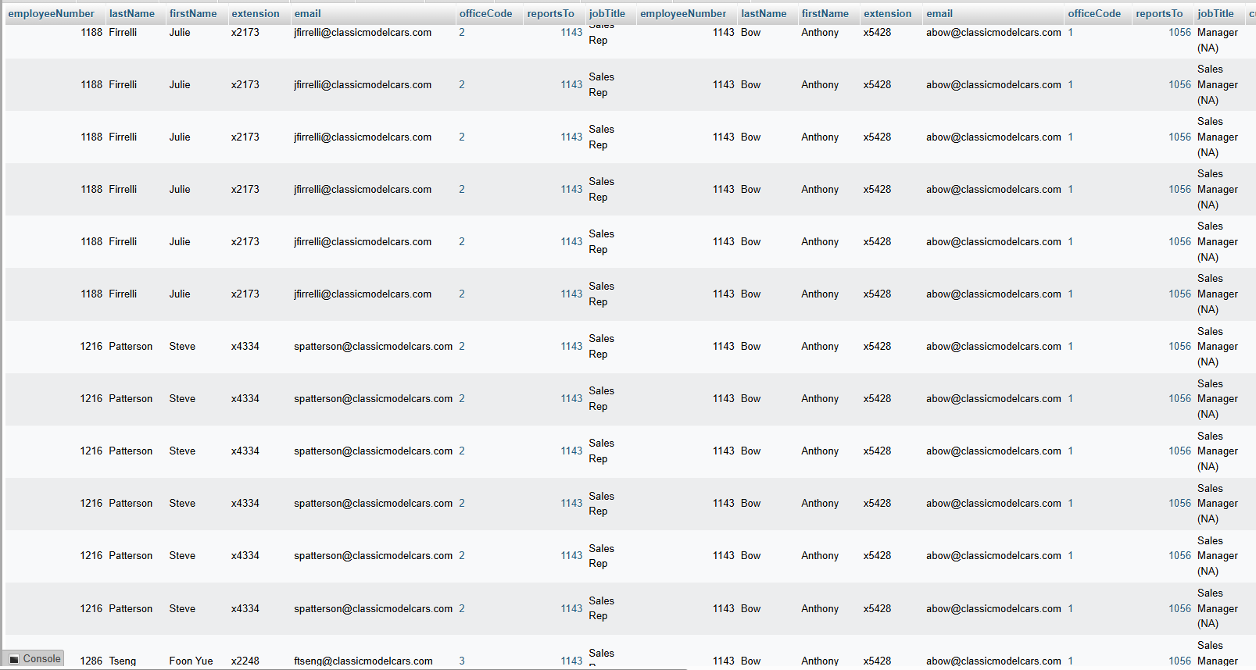

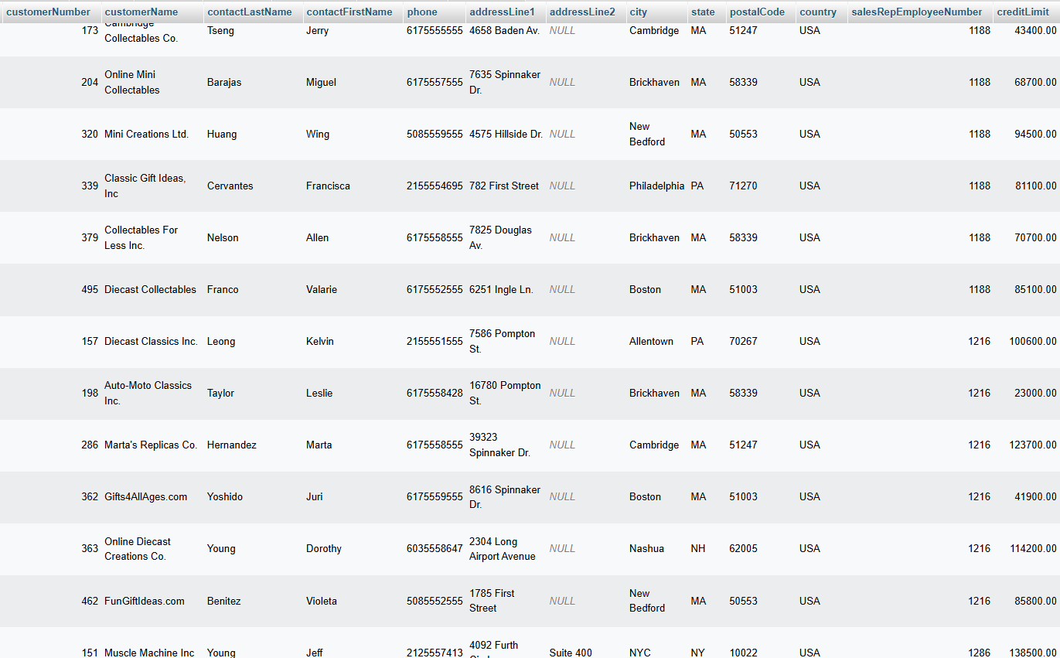

- Buka tab baru pada browser untuk melakukan eksekusi query berikut:
SELECT manager.employeeNumber as id_manager,
CONCAT(manager.firstName," ,manager.lastName) as Manager,
employee.employeeNumber as id_staff,
CONCAT(employee.firstName," ",employee.lastName) as staff
FROM employees employee, employees manager
WHERE employee.reportsTo=manager.employeeNumber
ORDER BY manager.firstName;
dari hasil query diatas maka akan ditemukan atasan dari setiap pegawai.
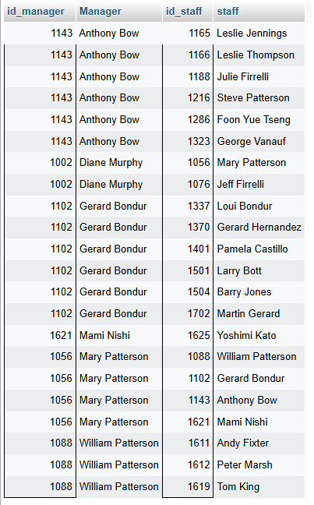

Tugas 2
- Gambarlah hirarki organisasi berdasarkan atasan dari setiap pegawai sesuai dengan hasil prkatikum diatas!
SELECT
manager.employeeNumber AS id_manager,
CONCAT(manager.firstName, ' ', manager.lastName) AS manager_name,
employee.employeeNumber AS id_staff,
CONCAT(employee.firstName, ' ', employee.lastName) AS staff_name
FROM
employees AS employee
JOIN
employees AS manager
ON employee.reportsTo = manager.employeeNumber
ORDER BY
manager_name, staff_name;
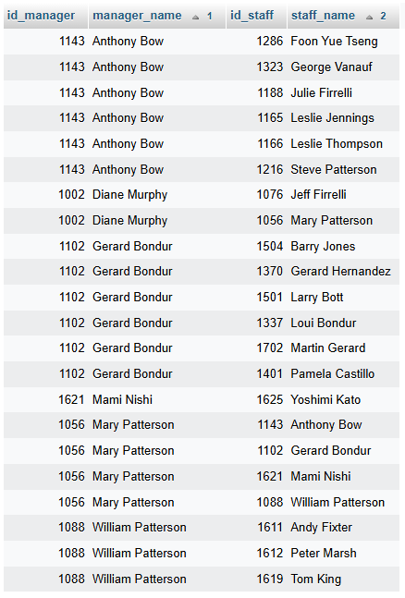

- Buka tab baru pada browser untuk melakukan eksekusi query berikut:
dari query tersebut menghasilkan jumlah customer dari setiap staff.
SELECT
manager.employeeNumber AS id_manager,
CONCAT(manager.firstName, " ", manager.lastName) AS Manager,
employee.employeeNumber AS id_staff,
CONCAT(employee.firstName, " ", employee.lastName) AS staff,
COUNT(cust.customerNumber) AS total_cust
FROM
employees AS employee
JOIN
employees AS manager
ON employee.reportsTo = manager.employeeNumber
LEFT JOIN
customers AS cust
ON employee.employeeNumber = cust.salesRepEmployeeNumber
GROUP BY
employee.employeeNumber, manager.employeeNumber
ORDER BY
manager.firstName;
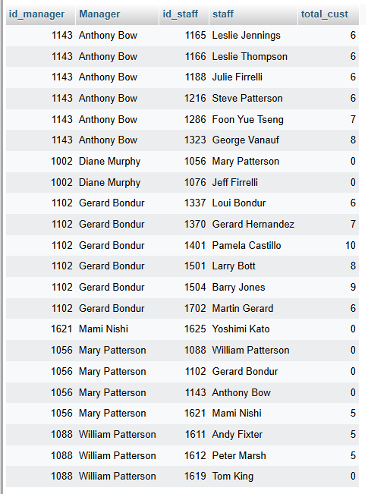

Tugas 3
- Siapakah staff dengan hirarki paling bawah yang berprestasi dilihat dari jumlah customer terbanyak?
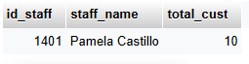

- Jika KPI atasan dihitung dari customer yang dimilikinya dijumlah dengan customer dari staff dibawahnya, urutkan ranking prestasi keseluruhan pegawai beserta keterangan jumlah customer yang dimilikinya!
WITH RECURSIVE employee_hierarchy AS (
-- Level awal (staff tanpa bawahan)
SELECT
e.employeeNumber AS staff_id,
e.firstName AS staff_firstname,
e.lastName AS staff_lastname,
e.reportsTo AS manager_id,
COUNT(c.customerNumber) AS total_customers
FROM
employees e
LEFT JOIN
customers c ON e.employeeNumber = c.salesRepEmployeeNumber
GROUP BY
e.employeeNumber

UNION ALL

-- Rekursi untuk menghitung jumlah customer secara hierarki
SELECT
eh.manager_id AS staff_id,
m.firstName AS staff_firstname,
m.lastName AS staff_lastname,
m.reportsTo AS manager_id,
eh.total_customers
FROM
employee_hierarchy eh
JOIN
employees m ON eh.manager_id = m.employeeNumber
)

-- Menghitung total KPI (customer langsung + bawahan)
SELECT
eh.staff_id,
CONCAT(eh.staff_firstname, ' ', eh.staff_lastname) AS staff_name,
SUM(eh.total_customers) AS kpi_total_customers
FROM
employee_hierarchy eh
GROUP BY
eh.staff_id, staff_name
ORDER BY
kpi_total_customers DESC;
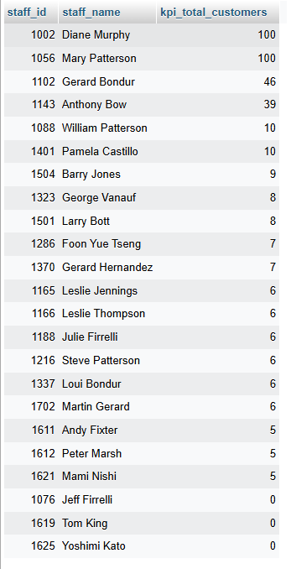

- Analisa kembali data LegendVehicle untuk mendapatkan ranking pegawai berdasarkan KPI "Jumlah omset yang didapat". Urutkan ranking pegawai beserta keterangan dana yang didapat!
SELECT
e.employeeNumber AS staff_id,
CONCAT(e.firstName, ' ', e.lastName) AS staff_name,
SUM(od.quantityOrdered * od.priceEach) AS total_revenue
FROM
employees e
JOIN
customers c ON e.employeeNumber = c.salesRepEmployeeNumber
JOIN
orders o ON c.customerNumber = o.customerNumber
JOIN
orderdetails od ON o.orderNumber = od.orderNumber
GROUP BY
e.employeeNumber, staff_name
ORDER BY
total_revenue DESC;
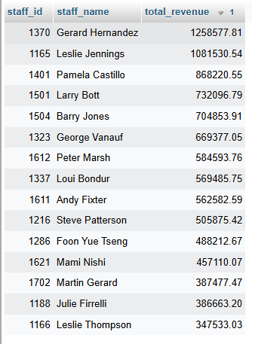

- Jika KPI yang pertama merupakan "Jumlah customer yang bertransaksi" sedangkan KPI yang kedua "Jumlah omset yang didapat". Maka, berapakah jumlah field yang dibutuhkan untuk mendapatkan informasi tersebut?
KPI | Number of Fields
Number of customers who transacted | 3 fields (employeeNumber, EmployeeName, total_customer)
Total revenue obtained | 4 fields (employeeNumber, employee_name, total_orders (handled by employee), total_revenue)

- Buatlah report pertahun untuk KPI "Jumlah omset yang didapat" pada Foon Yue Tseng dan Pamela Castillo. Serta gambarkan grafiknya (grafik garis).
SELECT
CONCAT(e.firstName, ' ', e.lastName) AS staff_name,
YEAR(o.orderDate) AS year,
SUM(od.quantityOrdered * od.priceEach) AS total_revenue
FROM
employees e
JOIN
customers c ON e.employeeNumber = c.salesRepEmployeeNumber
JOIN
orders o ON c.customerNumber = o.customerNumber
JOIN
orderdetails od ON o.orderNumber = od.orderNumber
WHERE
e.firstName = 'Foon Yue' OR e.firstName = 'Pamela'
GROUP BY
staff_name, year
ORDER BY
staff_name, year;
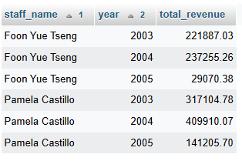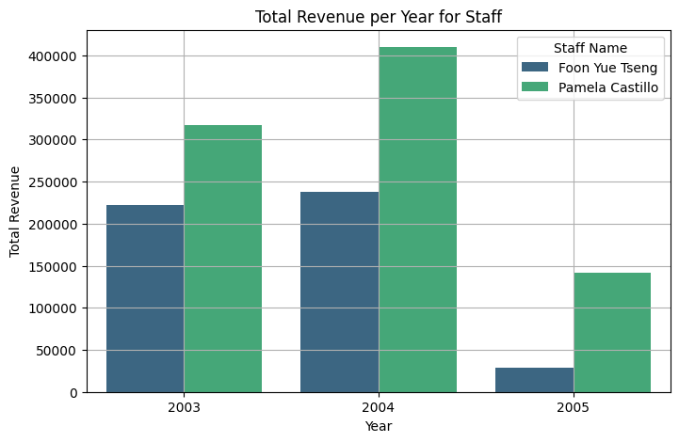

Studi Kasus
Pak Huhut merupakan pemegang saham LegendVehicle. dia membutuhkan dashboard untuk melihat perkembangan penjualan (omset) disetiap cabang di tiap tahunnya. Dikarenakan perusahaan tersebut belum merekrut Data Engineer maka, penarikan informasi hanya bisa dilakukan melaluai OLTP yang ada.

Analisalah terlebih dahulu:
- Field apa saja yang diperlukan untuk menampilkan penjualan di setiap cabang.
cabang → Nama cabang perusahaan.
tahun_penjualan → Tahun dari tanggal transaksi.
total_omset → Total penjualan (omset) yang dihitung dari quantityOrdered × priceEach.

- Bentuk query dengan memperhatikan relasi antar tabel.
SELECT
o.city AS cabang,
YEAR(od.orderDate) AS tahun_penjualan,
SUM(odt.quantityOrdered * odt.priceEach) AS total_omset
FROM
orders od
JOIN
orderdetails odt ON od.orderNumber = odt.orderNumber
JOIN
customers c ON od.customerNumber = c.customerNumber
JOIN
employees e ON c.salesRepEmployeeNumber = e.employeeNumber
JOIN
offices o ON e.officeCode = o.officeCode
GROUP BY
o.city, YEAR(od.orderDate)
ORDER BY
tahun_penjualan, total_omset DESC
LIMIT 0, 25;

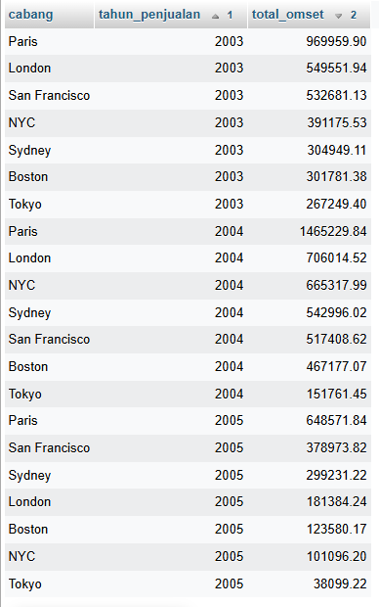

SOAL BONUS: buatlah report lain dengan sumber data OLTP yang sama, analisa field yang digunakan, bentuk struktur query dan tuliskan dalam tabel serta grafiknya.
Required Fields:
- productLine (Product category) – Table products
- orderDate (Transaction date) – Table orders
- quantityOrdered and priceEach (Turnover calculation) – Table orderdetails
- productCode and orderNumber (For table relations)
SELECT
p.productLine AS kategori_produk,
YEAR(o.orderDate) AS tahun_penjualan,
SUM(od.quantityOrdered * od.priceEach) AS total_omset
FROM
orders o
JOIN
orderdetails od ON o.orderNumber = od.orderNumber
JOIN
products p ON od.productCode = p.productCode
GROUP BY
p.productLine, YEAR(o.orderDate)
ORDER BY
tahun_penjualan, total_omset DESC;

